《高等工程数学》试题
学院（部） 修读类别（学位/进修） 姓名 学号（编号）  （ 密 封 线 内 请 勿 答 题 ） | ……………………………………密………………………………………封………………………………………线……………………………………
（国防科技大学 2016年12月）
注意：1. 考试时间2.5小时，答案一律写在本试题纸上，写在草稿纸上的一律无效；
2. 请先填好密封线左边的各项内容，不得在其它任何地方作标记；
3. 可能需要的常数：

题 号 | 一 | 二 | 三 | 四 | 五 | 六 | 七 | 八 | 总分
应得分 | 30 | 10 | 10 | 10 | 10 | 10 | 10 | 10 | 100
实得分
评卷人
一、填空题(本题共10空，每空3分，满分30分.把答案填在题中的横线上)
得 分
1. 给定线性空间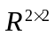的基：
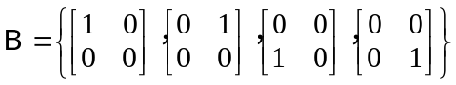
及线性变换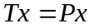，其中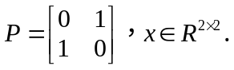则在基下的矩阵为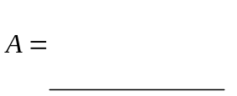.

2. 设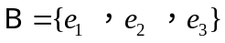是欧氏空间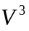的标准正交基，令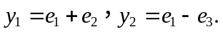则由出发，通过Schmidt标准正交化方法可求得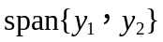的标准正交基为(用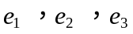表示）．
3．设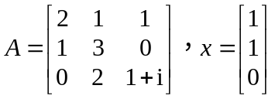，其中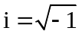. 则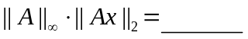.
4．当实常数满足条件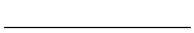时，幂级数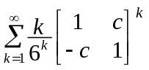收敛.
5．对称阵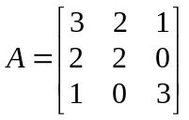的Cholesky分解为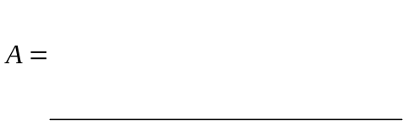.
6．设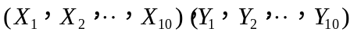是来自正态总体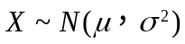的两个独立样本，则当常数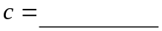时，统计量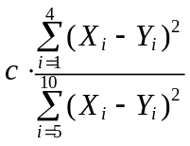服从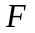分布．
7．袋中装有编号为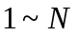的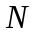个球(未知)，现从袋中有放回地任取个球，依次记录下球的编号为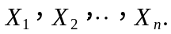则袋中球的个数的矩估计量为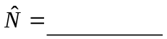.
8．设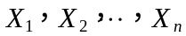为来自总体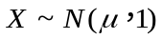的样本.为得到未知参数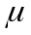的长度不超过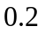、置信度为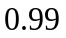的双侧置信区间，其样本容量至少应满足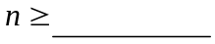.
9．某城市在一项有关医疗保健的社会调查中，为了了解喜欢吃甜食的人群是否与性别有关，
随机访问了1179位人，调查结果如下表所示
X  Y | 喜欢吃甜食 | 不喜欢吃甜食 | 总和
男 | 188 | 369 | 557
女 | 245 | 377 | 622
总和 | 433 | 746 | 1178
若检验假设
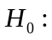喜欢吃甜食与性别无关， 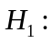喜欢吃甜食与性别有关
则依据所给数据，算得皮尔逊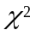统计检验量观察值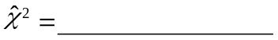.
10.为了分析学生的学习情况，考察了某班级全部学生数学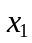与英语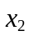两门课程的考试成
绩，算得样本相关矩阵为
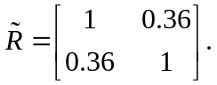
则第一样本主成分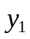的贡献率为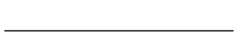.
得 分
二、(10分) 利用Householder变换求方阵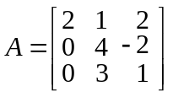的QR分解.
解

学院（部） 修读类别（学位/进修） 姓名 学号（编号）  （ 密 封 线 内 请 勿 答 题 ） | ……………………………………密…………………………………封………………………………………线……………………………………
三、(10分) 设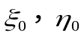是欧氏空间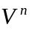的两个非零向量，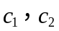是两个常数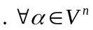定义变换T：
得 分
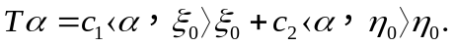
(1) 证明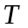是线性变换；
(2) 设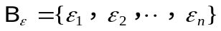是的标准正交基，且在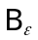下的坐标分别为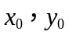，即有
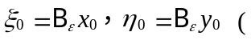其中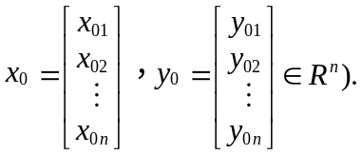

试求在基下的矩阵；
(3) 证明是对称变换.
解

四、(10分) 设矩阵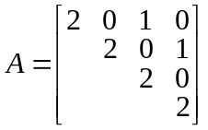.
得 分
(1)求的最小多项式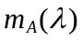和Jordan标准形；
(2)计算方阵函数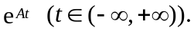
解

学院（部） 修读类别（学位/进修） 姓名 学号（编号）  （ 密 封 线 内 请 勿 答 题 ） | …………………………………………密………………………………………封………………………………………线…………………………………………
五、(10分) 设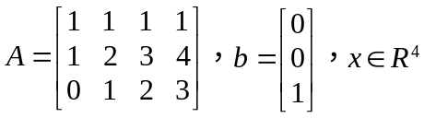．
得 分
(1) 求的极大线性无关列及的满秩分解；
(2) 证明方程组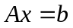不相容，并求的极小范数最小二乘解．
解

六、(10分) 设总体X的密度函数为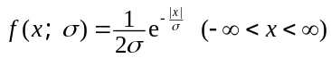，其中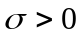为未知参数．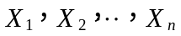是来自总体的样本．
得 分
(1) 试求的极大似然估计量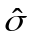；
(2) 证明为的最小方差无偏估计量．
解

学院（部） 修读类别（学位/进修） 姓名 学号（编号）  （ 密 封 线 内 请 勿 答 题 ） | …………………………………………密………………………………………封………………………………………线…………………………………………
七、(10分) )研究所从某厂定购了一批原料,已知该原料每瓶的杂质含量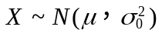(单位：毫克)，已知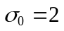(毫克).若整批原料每瓶杂质的平均含量低于20(毫克)则视为合格，现从该批原料中随机抽取了25瓶进行检测，计算得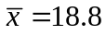(毫克).
得 分
(1) 问在显著性水平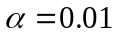下，能否认为该批原料是合格的？
(2) 若厂方要求：当每瓶杂质平均含量低于19(毫克)时，II类风险不超过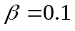，试问至少要抽样多少瓶？
解

八、(10分) 设有线性线性回归模型
得 分
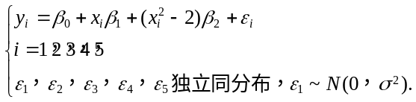
其中是已知的观测值．
1）求参数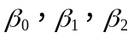的最小二乘估计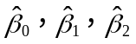；
2）并判别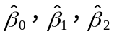是否独立，为什么？

